

**移动平台程序设计**

**大作业报告**

**实验名称： 个人通讯录**

**方 案： 方案三**

**班 级： 信科11701**

**姓 名： 鲁云浩**

**学 号： 1704270128**

**指导老师： 苏勇**

**报告日期： 2020-04-04**

一、概述

本次课程大作业个人通讯录，包含登录验证、通讯录管理、即时通讯、个人中心、软件自检五个功能模块，其中：

登录验证模块包含“用户验证、用户注册、找回密码”功能；

通讯录管理模块包含“云端联系人获取、添加自定义联系人、删除联系人、编辑联系人、导入联系人、导出联系人、模糊查询、联系人过滤、详情资料查看、联系人分享、拨打电话、发送短信、发送电子邮件、发送即时消息”功能；

即时通讯模块包括“即时通讯、离线消息接收、信息列表管理、消息提醒”功能；

个人中心模块包括“查看个人资料、编辑个人资料、修改密码、刷新数据、清空缓存”功能；

软件自检模块包括“用户登录检测、软件版本更新检测、查看软件信息、软件问题反馈”功能。

作为简化，此次大作业直接使用阿里云RDS数据库作为后端，将所有云端读写模块直接封装在APP的本地功能类中，云端数据库只负责验证登录、获取公共联系人、即时通讯以及更新检测，其余数据均储存在本地SQLite数据库中。登录后登录用户信息、公共联系人以及聊天记录、信息列表等均储存在本地数据库中，无需再链接网络访问云端数据库。

1. 功能模块图

*（注:紫色表示线程，棱形表示判断，灰色圆角矩形表示功能，绿色表示模块，黄色表示活动，蓝色表示读写数据或调用系统方法，橙色表示执行操作）*

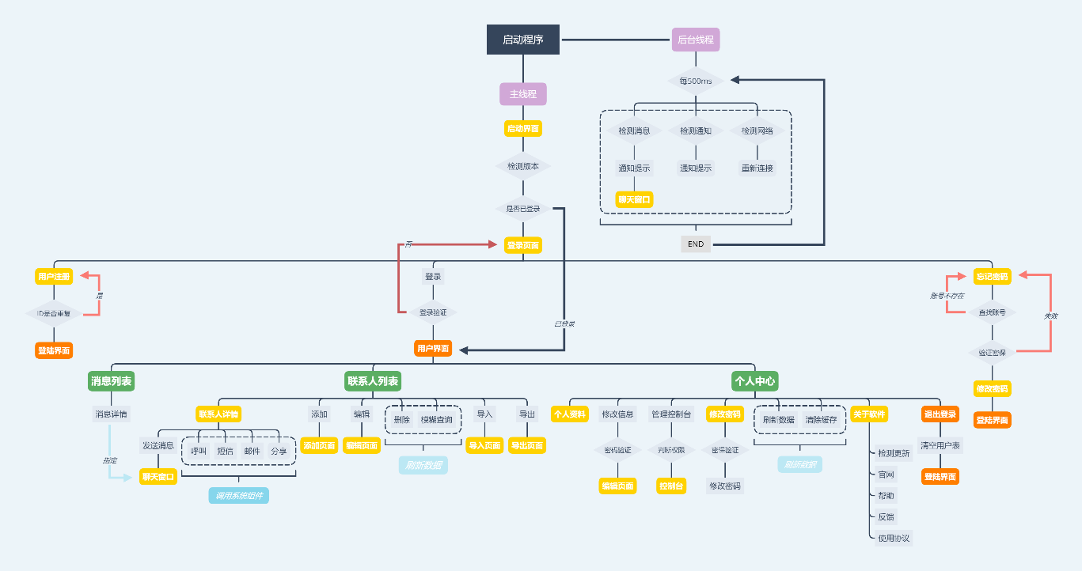

# 三、运行界面截图

## 1启动界面

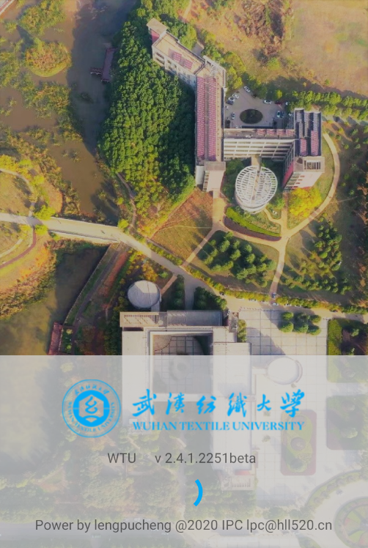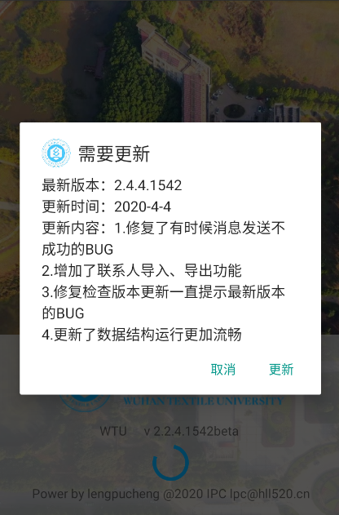

## 2登录界面

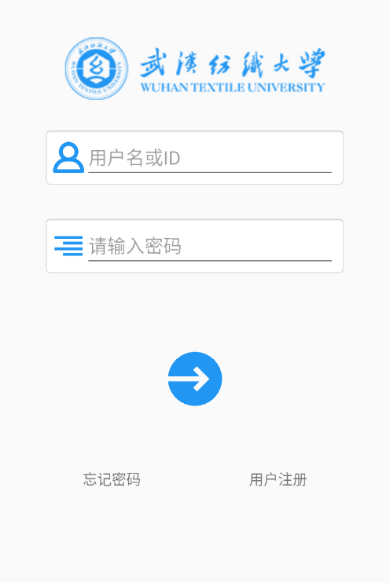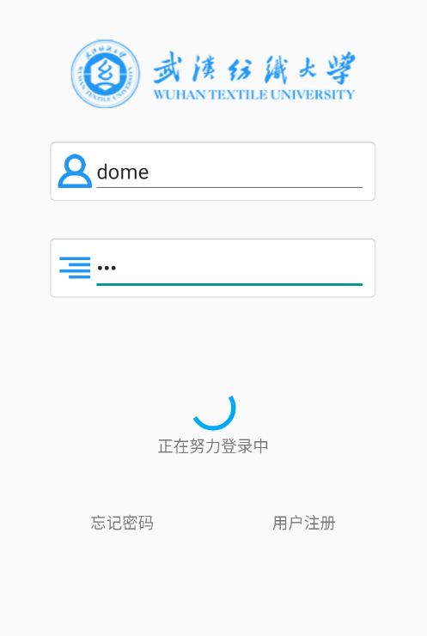

2-1忘记密码

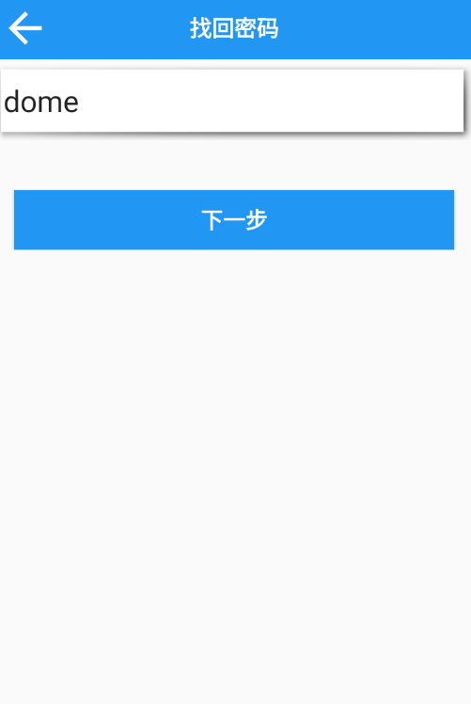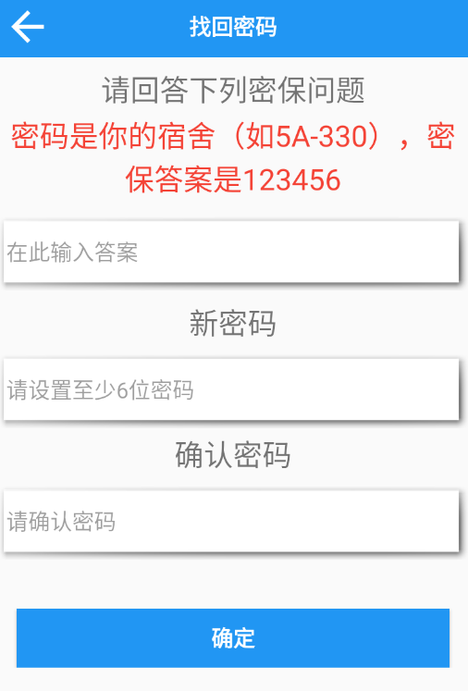

2-2用户注册

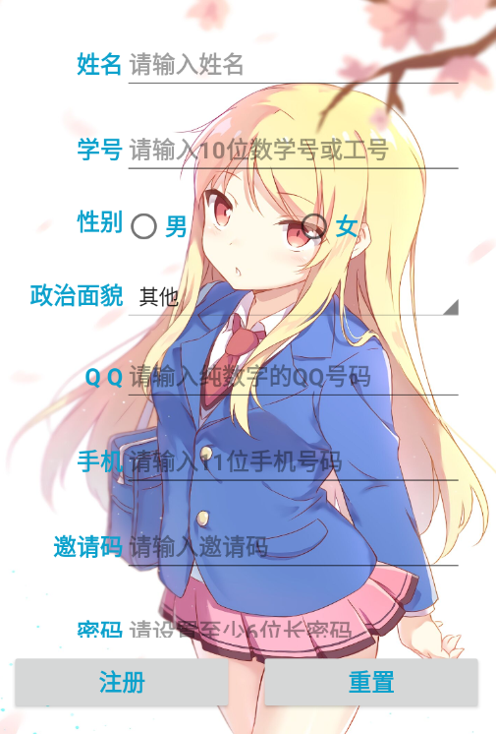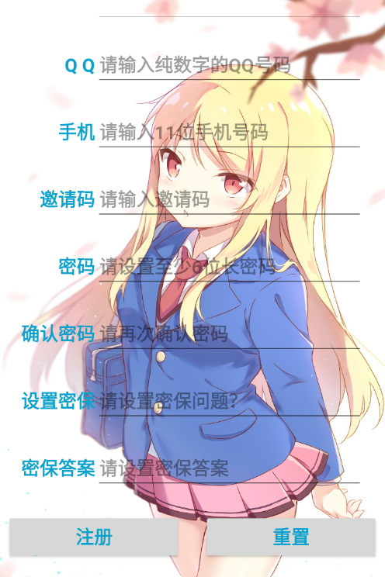

## 3消息列表

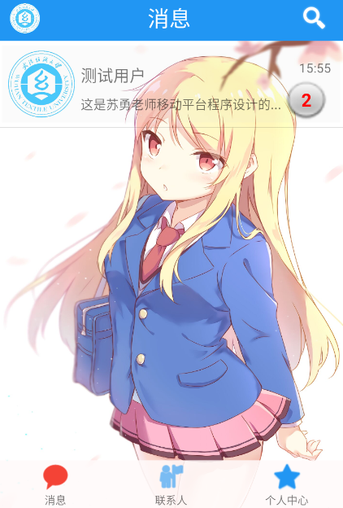 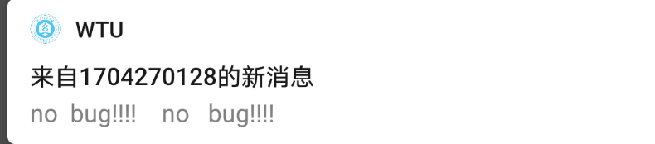

3-1聊天窗口

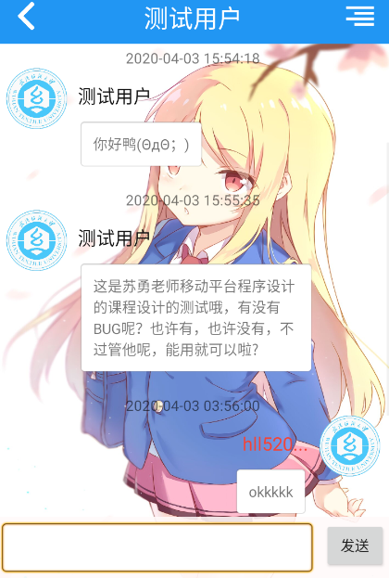

## 4联系人列表

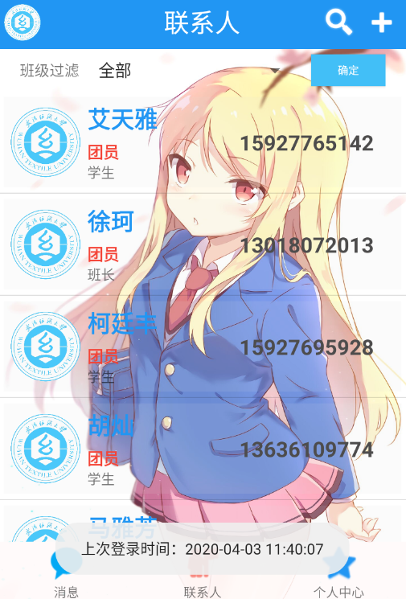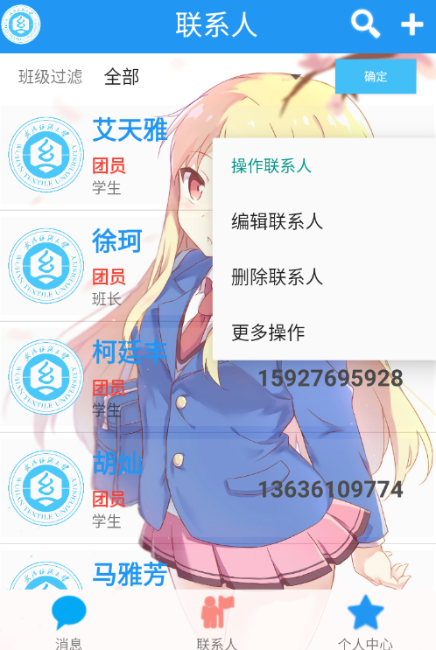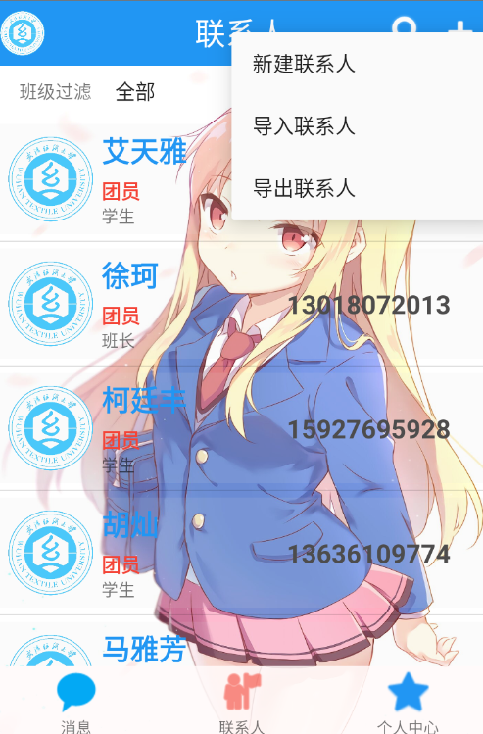

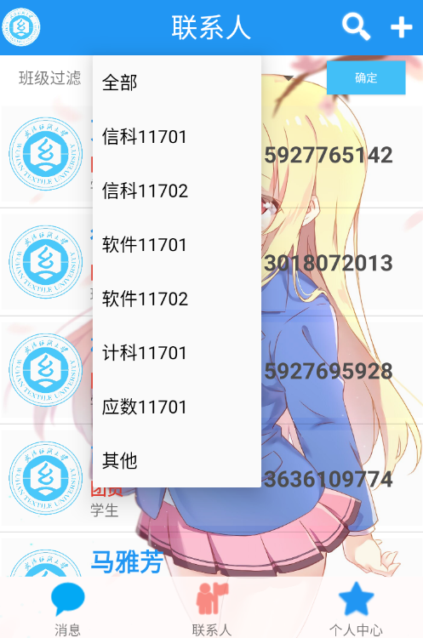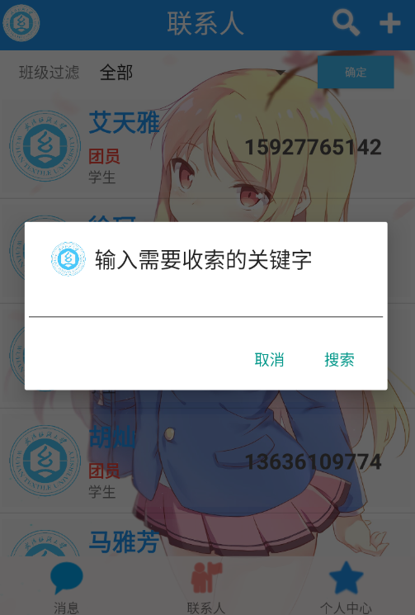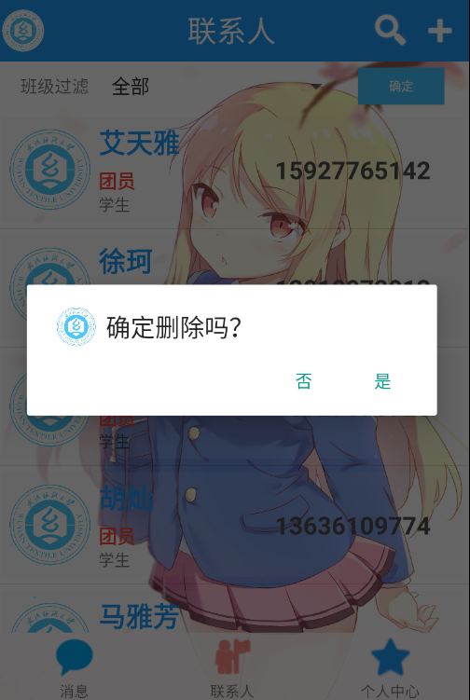

4-1联系人详情

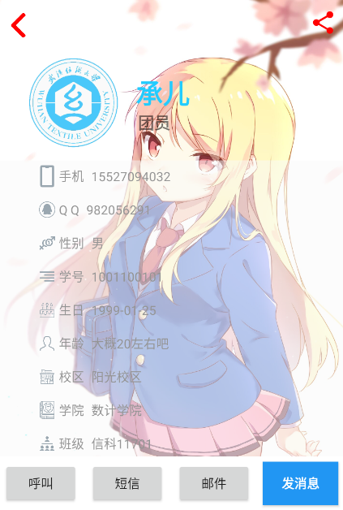

4-2添加页面

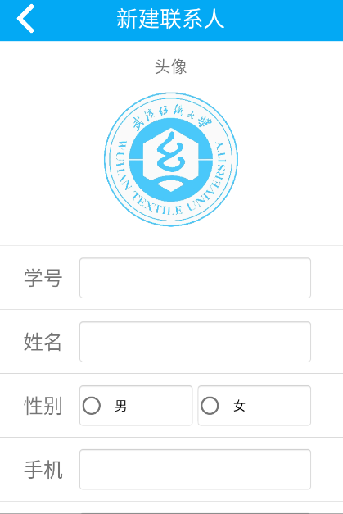 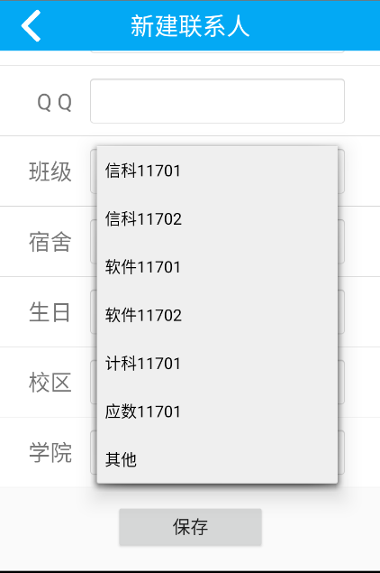 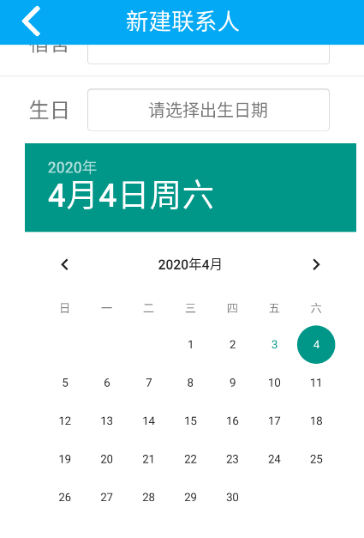

4-3编辑页面

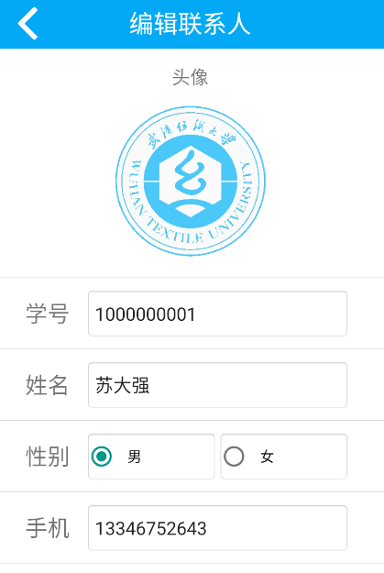 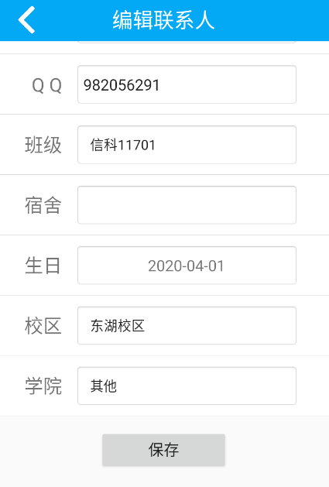

4-4导入页面

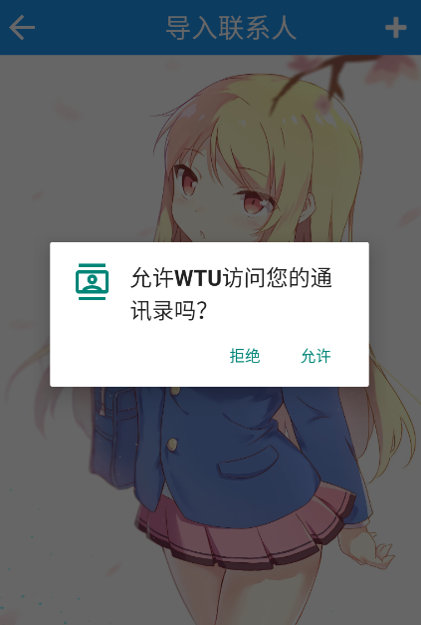 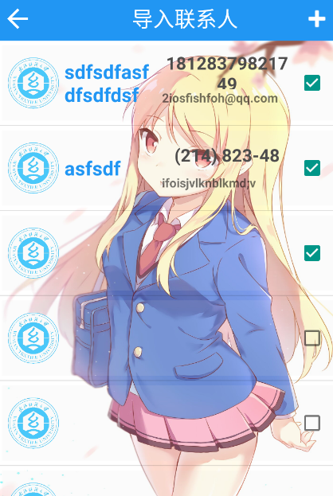 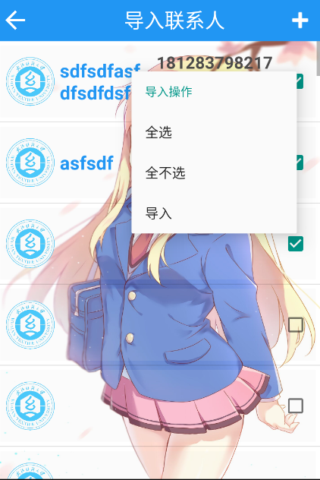 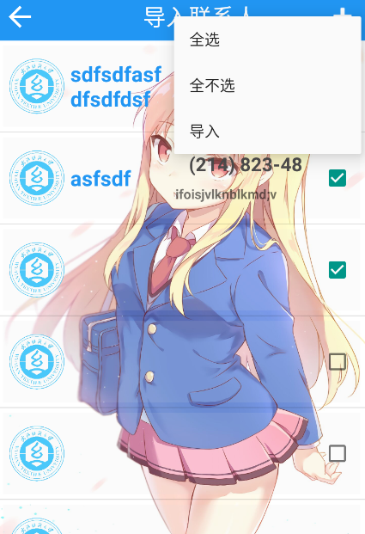 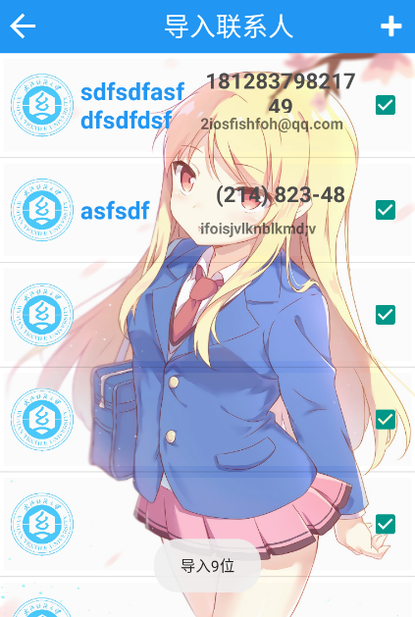

4-5导出页面

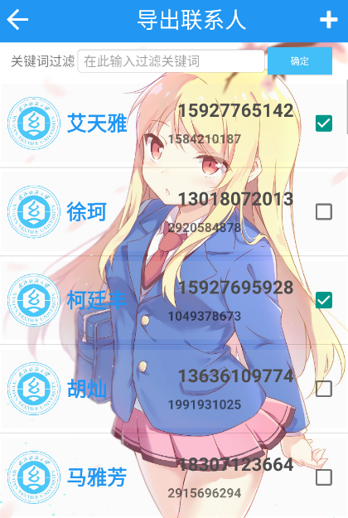 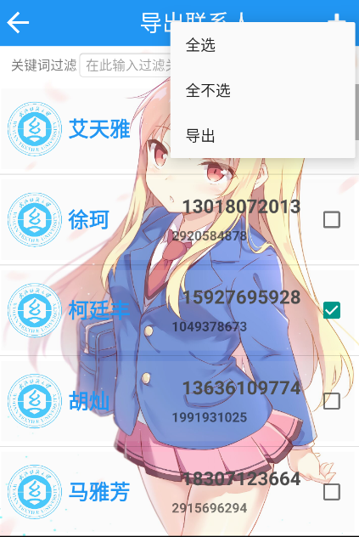 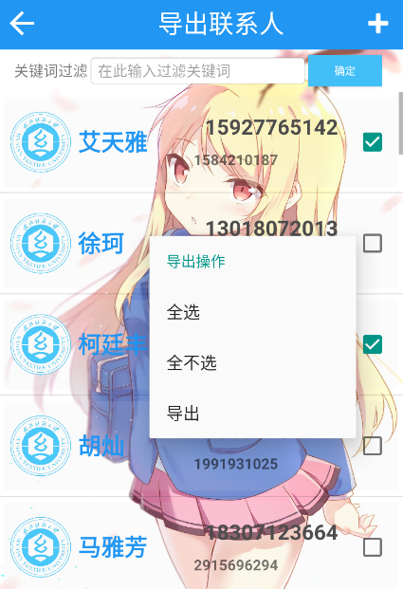 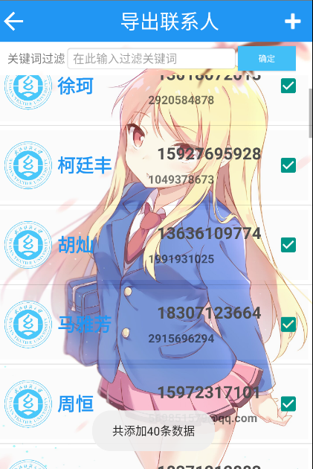

## 5个人中心

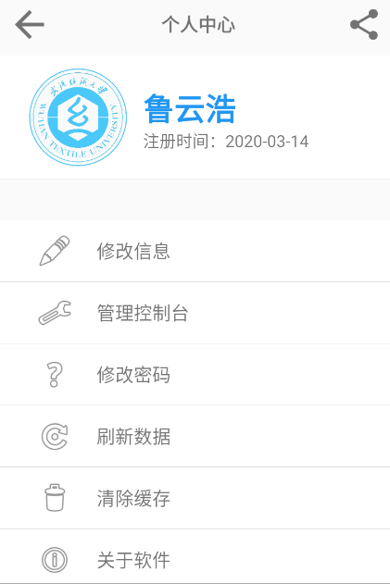 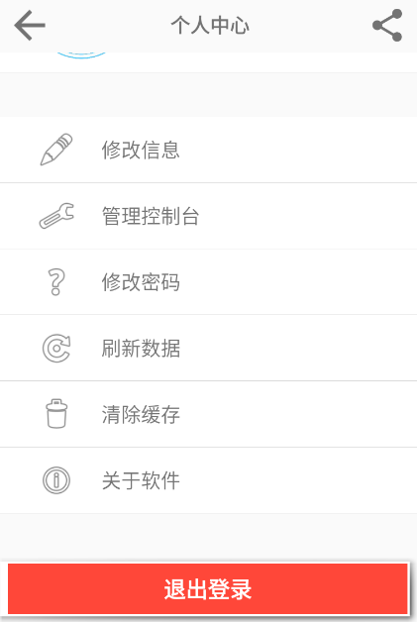 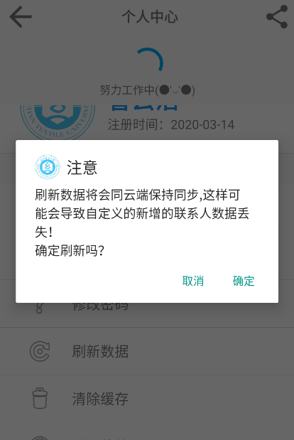 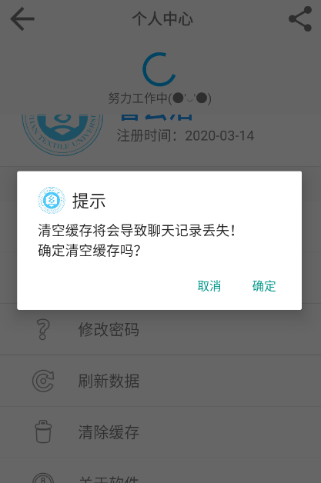

5-1个人资料

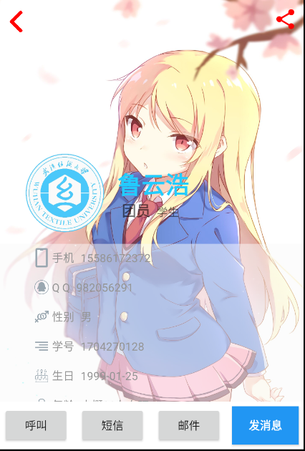

5-2编辑资料

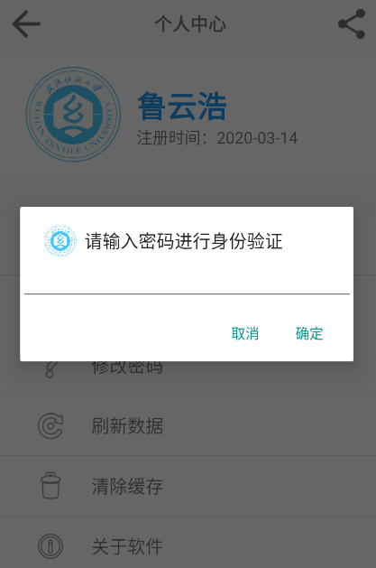 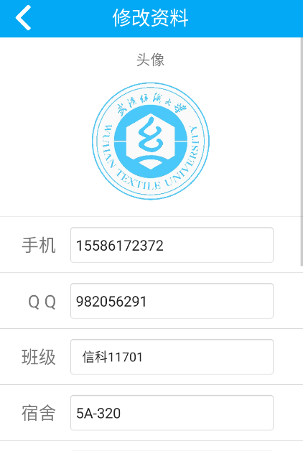 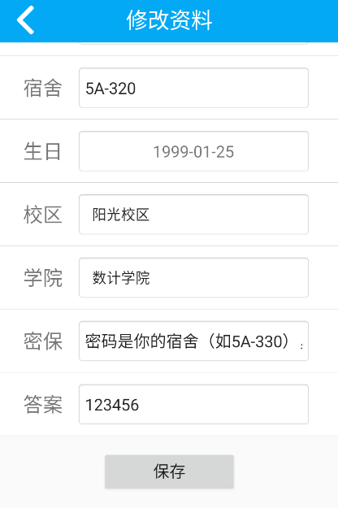 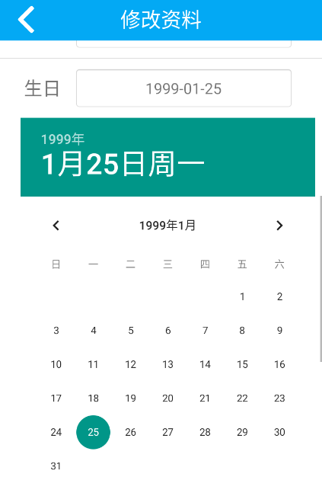 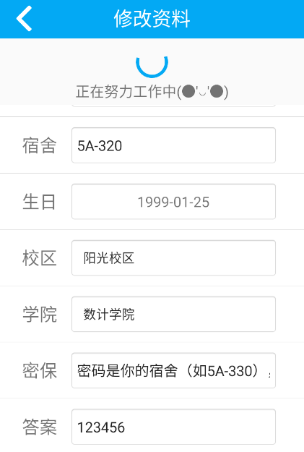

5-3修改密码

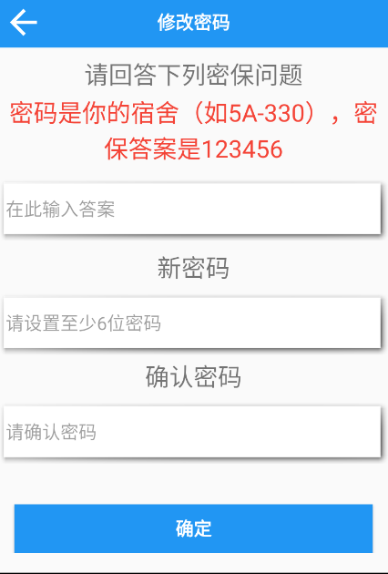

5-4关于软件

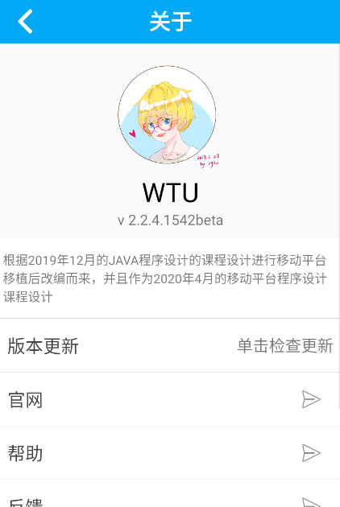 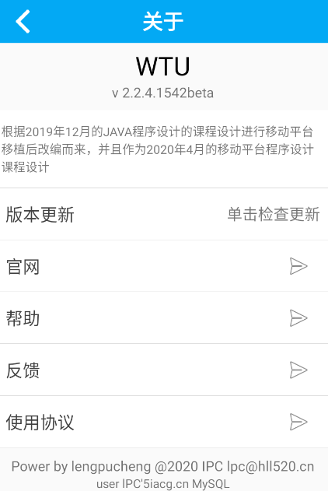 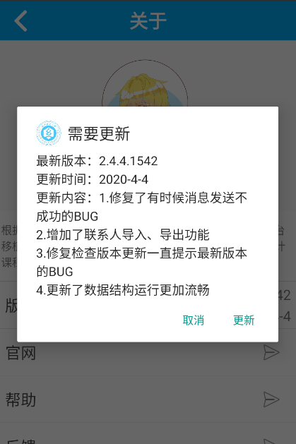 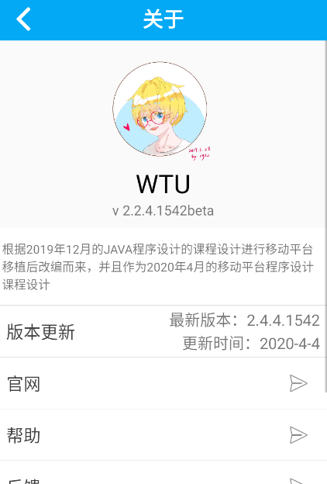

四、总结

本次大作业系统的检验的本学期网络课堂所学知识，在完成了老师布置要求的登录、修改密码、联系人增删改查、联系人导入导出、呼叫短信电子邮件的基础上，增加完善了许多优化用户使用体验、并且具有实用性的功能，并且使用了更加统一扁平化的布局，使得UI更加美观，其中：

本次作业用到了安卓四大组件中的Activity和Content provider，由于BroadCast Recevicer以及Service还没有学习，所以在本作业中本应该使用到这两大组件的地方使用了其他方案替代，例如广播使用的是系统提醒和后台访问数据库实现，后台服务则是使用的普通线程每500毫秒执行一次的方法来进行网络检测和消息检测，虽然能模拟实现出相关的功能但还是出现了许多问题，例如当软件被挂到后台普通线程会自动终止等，因此继续学习是十分必要的，以后还会去蹭后续课程更加系统的学习相关知识；

在Activity中进行了很多创新，例如把所有的标题栏隐藏并将菜单绑定到界面上的组件，多给Activity共同使用一个XML布局文件，节约了储存空间并且因为复用节约了代码的时间；加入progressBar等组件利用visibility属性的修改来达到执行耗时功能时显示进度条提示使用体验。但由于面板等相应组件还未学习，因此本应使用面板的地方使用多个Activity进行了模拟，例如软件中消息列表、联系人列表、个人中心之间的跳转使用的意图跳转，而非面板重载；

在Content provider中，本次作业创建了多个表用来存储不同的数据，并将不同数据类型抽象成了对象，并在对象中定义了相关方法以边后续操作，例如用户、联系人、消息分别被抽象为了User、People、Info对象，并且定义了getCV、setForCV、setForcursor、getInfoListBySend、getCursorsByID等方法，方便在使用内容提供器时调用，并且还定义了InforCard对象，用于存储消息列表，这些操作使得在执行重启、注销、重新登录或者更新软件时消息、消息列表等不会丢失。

在功能上，本次作业在老师讲授的基础上进行了创新，加入了诸如即时通讯、数据的刷新与清除、软件自检等功能，本次作业调用JDBC的Mysql包利用阿里云RDS数据库，编写相应代码实现了用户验证、云端同步、软件更新、即时通讯功能，此外本次作业在启动时会检测本地用户数据库判断用户是否已登录，实现“记住密码自动登录”功能，以及检测云端版本号并进行对比实现软件更新自动检测功能，数据刷新与缓存清除也进一步完善了软件功能，但因为知识和能力的欠缺无法实现像其他软件一样的下拉刷新数据等功能，而是使用了手动点击刷新——“清空数据表并从云端读取重写”的笨办法，而且清空缓存更加直接——“清空数据表”，而这些笨方法都体现了继续学习的必要性，因此日后还需要深入学习移动平台程序设计的相关课程，提示自身能力。

终上，本次课程大作业是第一次编写移动端的应用程序，也是第一次完成了一个接近在功能与UI上都比较实用的APP软件，并且部分可能已经具有了一定的使用效果，因此相较于所学的其他的语言类或程序设计类课程，移动平台程序设计这门课程更加注重于实用与实践、更加贴近于生活，课程学习反馈更加直接，可以直观的感受到所学知识的实用性以及重要性，而本次大作业则系统检验了本学期的所学成果，但也暴漏出来了自身的许多不足于欠缺，因此继续学习不得不是一件必须进行的事情，所以日后任然会继续跟蹭苏老师的课程，学习更多相关知识提升相关自己能力；